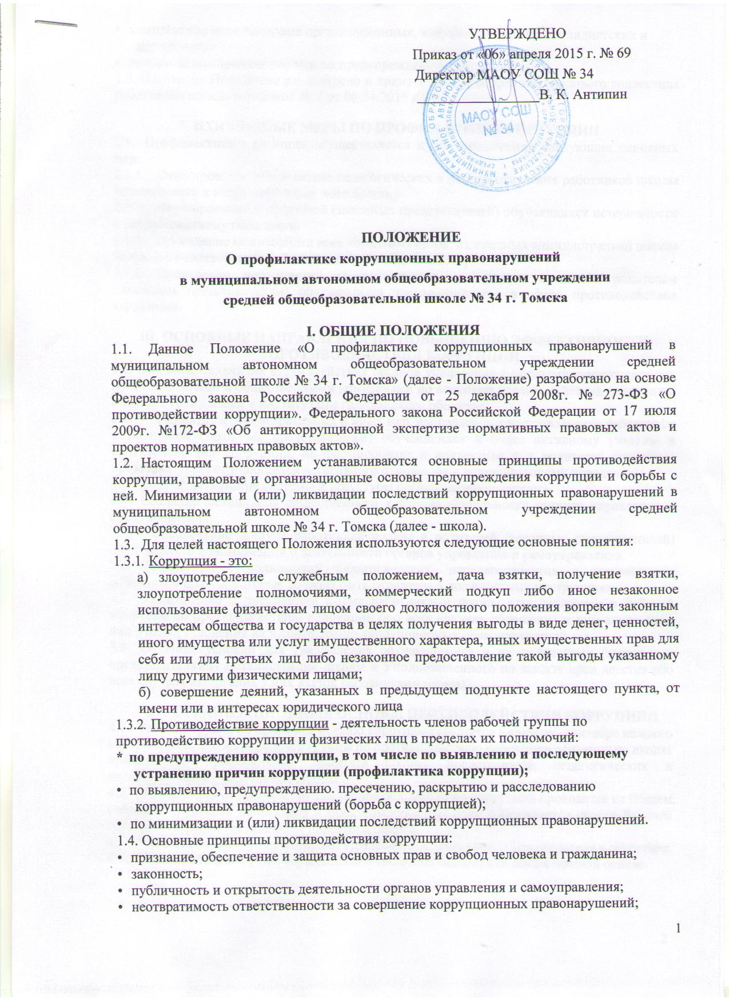

- комплексное использование организационных, информационно-пропагандистских и других мер;
- приоритетное применение мер по предупреждению коррупции.
1.5. Настоящее Положение рассмотрено и принято общим собранием трудового коллектива работников школы (протокол № 2 от 06.04.2015 г.).

II.ОСНОВНЫЕ МЕРЫ ПО ПРОФИЛАКТИКЕ КОРРУПЦИИ
- Профилактика коррупции осуществляется путем применения следующих основных мер:
- Формирование в коллективе педагогических и непедагогических работников школы нетерпимости к коррупционному поведению.
- Формирование у родителей (законных представителей) обучающихся нетерпимости к коррупционному поведению.
- Проведение мониторинга всех локальных актов, издаваемых администрацией школы на предмет соответствия действующему законодательству.
- Проведение мероприятий по разъяснению работникам школы и родителям (законным представителям) обучающихся законодательства в сфере противодействия коррупции.

Ш. ОСНОВНЫЕ НАПРАВЛЕНИЯ ПО ПОВЫШЕНИЮ ЭФФЕКТИВНОСТИ

ПРОТИВОДЕЙСТВИЯ КОРРУПЦИИ
3.1. Создание механизма взаимодействия органов управления с органами самоуправления, муниципальными и общественными комиссиями по вопросам противодействия коррупции, а также с гражданами и институтами гражданского общества.
  - Принятие административных и иных мер, направленных на привлечение работников и родителей (законных представителей) обучающихся к более активному участию в противодействии коррупции, на формирование в коллективе и у родителей (законных представителей) обучающихся негативного отношения к коррупционному поведению.
  - Совершенствование системы и структуры органов самоуправления.
  - Создание механизмов общественного контроля деятельности органов управления и самоуправления.
  - Обеспечение доступа работников школы и родителей (законных представителей) обучающихся к информации о деятельности органов управления и самоуправления.
  - Конкретизация полномочий педагогических, непедагогических и руководящих работников школы, которые должны быть отражены в должностных инструкциях.
  - Уведомление в письменной форме работниками школы администрации и Рабочей комиссии по противодействию коррупции обо всех случаях обращения к ним каких-либо лиц в целях склонения их к совершению коррупционных правонарушений.
  - Создание условий для уведомления обучающимися и их родителями (законными представителями) администрации школы и Уполномоченного по защите прав детства обо всех случаях вымогания у них взяток работниками школы.
- ОРГАНИЗАЦИОННЫЕ ОСНОВЫ ПРОТИВОДЕЙСТВИЯ КОРРУПЦИИ
- Рабочая группа по противодействию коррупции создается в августе - сентябре каждого учебного года. В состав рабочей группы по противодействию коррупции обязательно входят председатель профсоюзного комитета школы, представители педагогических и непедагогических работников школы.
- Выборы членов Рабочей группы по противодействию коррупции проводятся на Общем собрании трудового коллектива и родительских собраниях. Обсуждается состав Рабочей группы, утверждается приказом директора школы.
- Члены Рабочей группы избирают Председателя, заместителя Председателя и секретаря.
- Члены Рабочей группы осуществляют свою деятельность на общественной основе.
- ПОЛНОМОЧИЯ ЧЛЕНОВ РАБОЧЕЙ ГРУППЫ ПО ПРОТИВОДЕЙСТВИЮ КОРРУПЦИИ
- Председатель Рабочей группы по противодействию коррупции:
а) определяет место, время проведения и повестку дня заседания Рабочей группы;
б) на основе предложений членов Рабочей группы формирует план работы Рабочей группы на текущий учебный год и повестку дня его очередного заседания;
в) по вопросам, относящимся к компетенции Рабочей группы, в установленном порядке запрашивает информацию от исполнительных органов государственной власти, правоохранительных, контролирующих, налоговых и других органов;
г) информирует директора школы о результатах работы Рабочей группы;
д) представляет Рабочую группу в отношениях с работниками школы, обучающимися и их родителями (законными представителями) по вопросам, относящимся к ее компетенции;
е) дает соответствующие поручения секретарю и членам Рабочей группы, осуществляет контроль за их выполнением;
ж) подписывает протокол заседания Рабочей группы.
- Секретарь Рабочей группы:
а) организует подготовку материалов к заседанию Рабочей группы, а также проектов его решений;
б) информирует членов Рабочей группы и о месте, времени проведения и повестке дня очередного заседания Рабочей группы, обеспечивает необходимыми справочно- информационными материалами;
в) ведет протокол заседания Рабочей группы.
- Члены Рабочей группы по противодействию коррупции:
а) вносят председателю Рабочей группы предложения по формированию повестки дня заседаний Рабочей группы;
б) вносят предложения по формированию плана работы;
в) в пределах своей компетенции, принимают участие в работе Рабочей группы, а также осуществляют подготовку материалов по вопросам заседаний Рабочей группы;
г) в случае невозможности лично присутствовать на заседаниях Рабочей группы вправе излагать свое мнение по рассматриваемым вопросам в письменном виде на имя председателя Рабочей группы, которое учитывается при принятии решения;
д) участвуют в реализации принятых Рабочей группой решений и полномочий.
- Заседания Рабочей группы по противодействию коррупции проводятся не реже двух раз в год; обязательно оформляется протокол заседания. Заседания могут быть как открытыми, так и закрытыми. Внеочередное заседание проводится по предложению любого члена Рабочей группы по противодействию коррупции.

